СХЕМА
размещения части сдаваемого в аренду помещения
адрес: Российская Федерация, Пензенская область, г. Пенза, ул. Шмидта, д. 4, литера А, зал №2
кадастровый номер: 58:29:1005006:1014
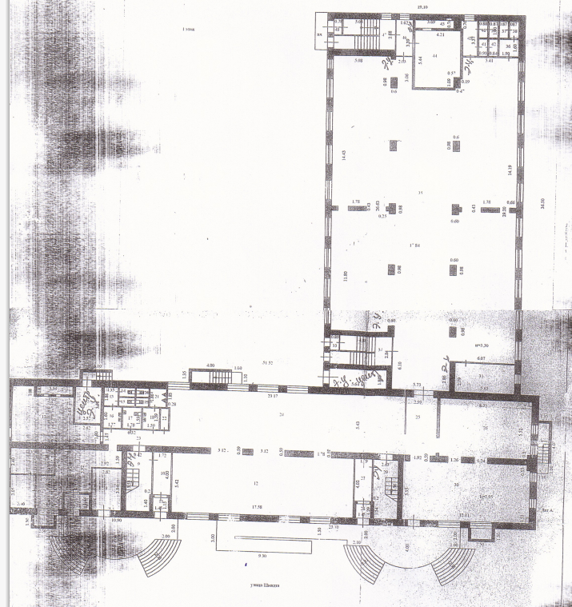

Границы Объекта выделены на схеме цветом.

